Контрольная работа по биологии 7 кл по теме «Земноводные»
1
  Саламандры относятся к отряду…
  Безногие
  Хвостатые
  Бесхвостые
  Верного ответа нет
2
  К скелету передней конечности относятся…
  Бедро, голень, стопа
  Плечо, предплечье, кисть
  Ключица, лопатка, грудина
  Верного ответа нет
3
  Отдел скелета: позвоночник имеет следующее значение…
  Передвижение
  Опора передним конечностям
  Защита спинного мозга
  Защита головного мозга
4
Сколько типов дыхания имеет лягушка?
Лёгкие и кожа
Лёгкие, кожа, жабры
Только кожа
Только жабры

5
  Выводное отверстие, общее для кишечника и мочеполовых органов у лягушки называется…
  Суставом
  Желудком
  Клоакой
  Анальным отверстием

6. Лёгкие лягушки имеют вид…
Мешков
Пузырьков
Капсул
Верного ответа нет

7. Сердце лягушки состоит …
Из предсердия и 2 желудочков
Из 2 предсердий и желудочка
Из 3 предсердий и желудочка
Из 2 предсердий и 2 желудочков
Из 2 предсердий

8. В правом предсердии содержится…
Только венозная кровь
Только артериальная кровь
Венозная и артериальная вместе
Верного ответа нет

9. Лягушки относятся …
К теплокровным
К холоднокровным
Верного ответа нет

10
  В воздухе звуковые волны распространяются значительно хуже, чем в воде. Поэтому у лягушки ещё развито…
  Внутреннее ухо
  Среднее ухо
  Наружное ухо
  Верного ответа нет

11. Квакши относятся к отряду…
Хвостатые
Безногие
Бесхвостые
Верного ответа нет

12
  К скелету задней конечности относятся…
  Ключица, лопатка, грудина
  Плечо, предплечье, кисть
  Сросшаяся тазовая кость, прикреплённая к позвоночнику
  Верного ответа нет

13.В состав позвоночника входит… позвонков
9
10
5
8

 | 14
  Подвижное соединение, сочленение костей в организме лягушки называется…
  Клоакой
  Суставом
  Сухожилием
  Соединительной костью
 | 15
  Наружная часть органа слуха называется…
  Барабанная перепонка
  Ухо
  Плавательная перепонка
  Суставом
16
  Погружаясь в воду, лягушка переходит…
  На дыхание жабрами
  На лёгочное дыхание
  На дыхание через кожу
  Верного ответа нет

17
  Левое предсердие сердца лягушки содержит…
  Артериальную кровь
  Венозную кровь
  Артериальную и венозную
  Верного ответа нет
18
  Звуковые колебания от барабанной перепонки к внутреннему уху передаются…
  Через слуховые нервы
  Через слуховую косточку
  Через звуковую косточку
  Через евстахиеву трубу

19
  Органы зрения и слуха приспособлены функционировать…
  В водной среде
  В воздушной среде
  Все ответы верны
20
  Весной у тритона развивается вдоль спины волнистый гребень, который служит…
  Для уменьшения кожного дыхания
  Для увеличения кожного дыхания
  Для увеличения лёгочного дыхания
  Все ответы верны

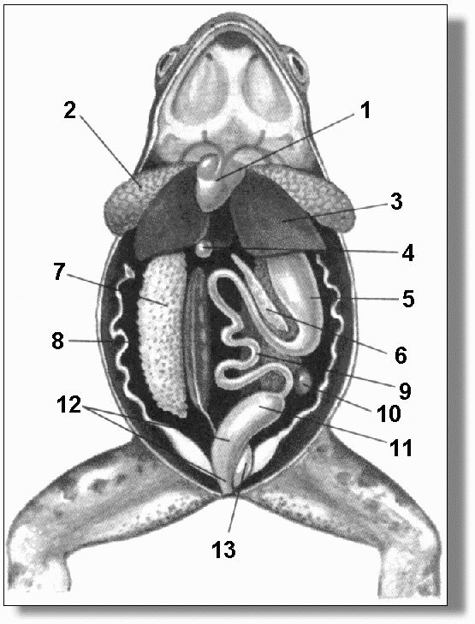
Что отмечено на рисунке под цифрами 1-13?
- ______________________________________
- ______________________________________
- ______________________________________
- ______________________________________
- ______________________________________
- ______________________________________
- ______________________________________
- ______________________________________
- ______________________________________
- _____________________________________
- _____________________________________
- _____________________________________
- ______________________________________

ответы
1
  Саламандры относятся к отряду…
  Безногие
  Хвостатые
  Бесхвостые
  Верного ответа нет

2
  К скелету передней конечности относятся…
  Бедро, голень, стопа
  Плечо, предплечье, кисть
  Ключица, лопатка, грудина
  Верного ответа нет

3
  Отдел скелета: позвоночник имеет следующее значение…
  Передвижение
  Опора передним конечностям
  Защита спинного мозга
  Защита головного мозга

4
  Сколько типов дыхания имеет лягушка?
  Лёгкие и кожа
  Лёгкие, кожа, жабры
  Только кожа
  Только жабры

5
  Выводное отверстие, общее для кишечника и мочеполовых органов у лягушки называется…
  Суставом
  Желудком
  Клоакой
  Анальным отверстием

6
  Лёгкие лягушки имеют вид…
  Мешков
  Пузырьков
  Капсул
  Верного ответа нет

7
  Сердце лягушки состоит …
  Из предсердия и 2 желудочков
  Из 2 предсердий и желудочка
  Из 3 предсердий и желудочка
  Из 2 предсердий и 2 желудочков
  Из 2 предсердий

8
  В правом предсердии содержится…
  Только венозная кровь
  Только артериальная кровь
  Венозная и артериальная вместе
  Верного ответа нет

9
  Лягушки относятся …
  К теплокровным
  К холоднокровным
  Верного ответа нет

10
  В воздухе звуковые волны распространяются значительно хуже, чем в воде. Поэтому у лягушки ещё развито…
  Внутреннее ухо
  Среднее ухо
  Наружное ухо
  Верного ответа нет
 | 11
  Квакши относятся к отряду…
  Хвостатые
  Безногие
  Бесхвостые
  Верного ответа нет

12
  К скелету задней конечности относятся…
  Ключица, лопатка, грудина
  Плечо, предплечье, кисть
  Сросшаяся тазовая кость, прикреплённая к позвоночнику
  Верного ответа нет

13
  В состав позвоночника входит… позвонков
  9
  10
  5
  8

14
  Подвижное соединение, сочленение костей в организме лягушки называется…
  Клоакой
  Суставом
  Сухожилием
  Соединительной костью

15
  Наружная часть органа слуха называется…
  Барабанная перепонка
  Ухо
  Плавательная перепонка
  Суставом

16
  Погружаясь в воду, лягушка переходит…
  На дыхание жабрами
  На лёгочное дыхание
  На дыхание через кожу
  Верного ответа нет

17
  Левое предсердие сердца лягушки содержит…
  Артериальную кровь
  Венозную кровь
  Артериальную и венозную
  Верного ответа нет

18
  Звуковые колебания от барабанной перепонки к внутреннему уху передаются…
  Через слуховые нервы
  Через слуховую косточку
  Через звуковую косточку
  Через евстахиеву трубу

19
  Органы зрения и слуха приспособлены функционировать…
  В водной среде
  В воздушной среде
  Все ответы верны

20
  Весной у тритона развивается вдоль спины волнистый гребень, который служит…
  Для уменьшения кожного дыхания
  Для увеличения кожного дыхания
  Для увеличения лёгочного дыхания
  Все ответы верны

1– сердце
2– легкие
3– печень
4– желчный пузырь
5– желудок
6– поджелудочная железа
7 – яичник
8– яйцевод
9– кишечник
10– селезенка
11– толстая кишка
12– клоака
13– мочевой пузырь.
Что отмечено на рисунке с 1-13?

